Von der Idee zur Realität
senswork setzt auf item für maßgeschneiderte 3D-Messsysteme

Flexibilität und Präzision für die Industrieautomation – die senswork GmbH entwickelt maßgeschneiderte Lösungen im Bereich der industriellen Bildverarbeitung und optischen Messsysteme. Mit ihren hochmodernen Maschinenkabinen und Prüfsystemen bietet das Unternehmen flexible und wirtschaftliche Lösungen für anspruchsvolle Produktionsumgebungen. Für ein innovatives 3D-Messsystem zur Inline-Vermessung von Bauteilen nutzt senswork die bewährte Profiltechnik von item, um höchste Qualitätsstandards und Effizienz sicherzustellen.

Die senswork GmbH, gegründet im Jahr 2011, ist ein führender Anbieter von Komplettlösungen im Bereich der industriellen Bildverarbeitung, optischen Messsysteme und automatischen Inspektionen. Mit Standorten in Burghausen und München sowie internationalen Niederlassungen in den USA, China und Singapur betreut das Unternehmen namhafte Kunden aus verschiedenen Branchen wie der Automobilindustrie, Medizintechnik, Elektronik und Lebensmitteltechnik. senswork entwickelt maßgeschneiderte Lösungen wie innovative Kamerasysteme und Prüfgeräte, die zur Automatisierung und Qualitätssicherung in modernen Produktionsprozessen eingesetzt werden. In seinem Münchener Innovation Lab beschäftigt sich das Unternehmen mit zukunftsweisenden Technologien aus dem Bereich der künstlichen Intelligenz zur Bildverarbeitung und -analyse. Mit mehr als 35 Mitarbeitern bietet senswork alles aus einer Hand – von der Konzeptentwicklung bis zur Integration der fertigen Lösung.
Flexibilität ist Trumpf
Die steigenden Anforderungen in der industriellen Produktion, insbesondere im Bereich der Qualitätssicherung, erfordern hochpräzise und effiziente Messsysteme. Diese Systeme müssen eine hohe Prozesssicherheit ermöglichen und flexibel an unterschiedliche Kundenanforderungen und Produktionsumgebungen anpassbar sein. Bei komplexen Bauteilen wie Batteriezellen gilt es, eine Reihe von funktions- und vor allem auch sicherheitsrelevanten Bedingungen zu erfüllen. Batteriezellen können unter anderem durch eine dreidimensionale Vermessung geprüft werden. So lassen sich Risiken wie Kurzschlüsse und Überhitzung verhindern. Vor diesem Hintergrund hat senswork das 3D-Messsystem ZScan® Easy entwickelt. Es ermöglicht eine komplette 3D-Inline-Vermessung von Bauteilen wie Batteriezellen in Sekunden. Zunächst als Prototyp für die internationale Fachmesse Control entwickelt, wurde von senswork eine Maschinenkabine konstruiert, die optimal vor äußeren Einflüssen wie Staub oder wechselnden Lichtverhältnissen bei der Bildaufnahme schützt und sich ideal an die individuellen Bedürfnisse der Kunden anpassen lässt. Für die Konstruktion spielt die Wahl der richtigen Komponenten eine entscheidende Rolle. Hier kommt item ins Spiel. Denn die flexible Profiltechnik bietet deutliche Vorteile gegenüber geschweißten Systemen, die starr sind und sich nur mit größerem Aufwand abändern lassen. Das Messsystem ZScan® Easy ist modular aufgebaut und kann beliebig erweitert sowie an spezifische Anforderungen angepasst werden. Dies ist besonders wichtig, da senswork bei der Konstruktion von Prüfzellen stets maßgeschneiderte Lösungen liefern muss, die den Anforderungen unterschiedlicher Branchen – von der Automobilindustrie bis hin zur Elektronikproduktion – gerecht werden.
XMS-Profile im Fokus
„Wir sind seit 2021 Kunde von item und haben diverse Konstruktionen im Einsatz“, sagt Daniel Müller, Leiter der Konstruktion bei senswork. „Beispielsweise haben wir zahlreiche Maschinengestelle für Vorrichtungen aus den Aluminiumprofilen erstellt und darüber hinaus auch Arbeitsplatzsysteme konfiguriert, mit unserer Prüftechnik erweitert und an unsere Kunden geliefert.“ Bei der Entwicklung des innovativen Prüfsystems ZScan® Easy legte senswork den Fokus auf die XMS-Profile von item zum Bau von Maschinenkabinen, die zum einen durch die glatten Oberflächen und die ansprechende Ästhetik überzeugen, zum anderen durch die integrierten Kabelkanäle. Diese sind ein weiterer funktionaler Vorteil der XMS-Profile, da sie eine saubere Verkabelung ermöglichen. „Haben wir uns zuvor aus dem umfangreichen Portfolio bedient und häufig Standardprofile mit entsprechenden Verbindern eingesetzt, nutzten wir für die Konstruktion der neuen Messzelle vorrangig die XMS-Profile“, erklärt Daniel Müller. „Mit den Abdeckprofilen werden die in die Profile integrierten Kabel einfach abgedeckt. Das ist komfortabel und optisch sehr ansprechend.“ Bedienelemente wie Drucktaster, Schalter und Steckdosen lassen sich direkt in die Profile einsetzen.
Aufbau und Funktion der Messzelle
Das 3D-Messsystem ZScan® Easy ist in unterschiedlichen Größen und Ausführungen verfügbar, die individuell nach Kundenwunsch konstruiert werden. Der obere Bereich der Maschinenkabine enthält die einsehbare Prozessebene mit den Flächenscannern. Mithilfe von zwei Schwenktüren aus Acrylglas lässt sich dieser Bereich öffnen, um das zu scannende Bauteil zu platzieren. Mit den Türprofilen der Baureihe XMS entstehen stabile, präzise schließende Türen mit schmalem Aluminiumrahmen. Türdichtprofile decken den Übergang von Tür und Rahmen ab, um Staubablagerungen zu verhindern. Im unteren Bereich befindet sich die Versorgungsebene, die ebenfalls durch Türen zugänglich ist. Seitlich ist ein tragbarer Schwenkarm mit Display montiert, der die Messwerte anzeigt. Mehrere 3D-Flächenscanner erfassen Bauteile wie Batteriezellen nahezu abschattungsfrei. Mit bis zu acht Scannern können Produkte bis zu einer Länge von 2,0 m, einer Breite von 2,0 m und einer Höhe von 1,5 m erfasst werden. Dabei erzeugen die Scanner ein hochauflösendes 3D-Bild mit bis zu 12 Millionen Messpunkten. Ein Scan dauert nur wenige Sekunden, selbst bei großen Bauteilen. Die Ergebnisse können direkt an die Produktion übertragen werden. Somit erfolgt eine belastbare Qualitätssicherung direkt in der Fertigungslinie, was vor allem für die kostenintensive Produktion von Lithium-Ionen-Batterien für Elektroautos von elementarer Bedeutung ist. Denn hier will man eine prozesssichere Fertigung mit minimalem Ausschuss erreichen.
Konstruieren mit item – smart und wirtschaftlich
Die Entscheidung, die item Komponenten bei der Konstruktion des Prüfsystems ZScan® Easy einzusetzen, hat sich aus mehreren Gründen als äußerst vorteilhaft erwiesen. Einer der Hauptvorteile ist die Modularität der Profile, die es senswork erlaubt, ihre Messsysteme flexibel und anpassbar zu gestalten. Dank des durchdachten XMS-Profilsystems konnte beispielsweise die Verkabelung der Maschinen effizient und sauber gestaltet werden. Smarte Signaltechnik zeigt jederzeit den Status des Prüfprozesses an. In die Profilnut integrierbare LED-Streifen leuchten vollflächig oder segmentiert. Mithilfe unterschiedlicher Farben ist sofort ersichtlich, in welchem Status sich der Prozess befindet. Eine individuelle Steuerung erfolgt über den IO-Link-Controller von item. Komfortabel und einfach lässt sich damit auch der Fortgang des Prozesses signalisieren. Zusätzlich zu frei wählbaren Farben können auch Blinkmuster verwendet werden. „Clever sind auch die Kugelgelenke von item“, so Daniel Müller. „Wir haben diese im oberen Bereich der Maschinenkabine eingesetzt, um unsere Scanner daran zu montieren.“ Durch das Kugelgelenk ist der Scanner in verschiedene Richtungen drehbar. Ein Klemmhebel ermöglicht die schnelle Anpassung des gewünschten Winkels. Grundsätzlich sind die Aluminiumprofile robust und können selbst in anspruchsvollen industriellen Umgebungen zuverlässig eingesetzt werden. Gleichzeitig sind sie leicht und ermöglichen damit einen einfachen Transport von Maschinen und Prüfsystemen. Erwähnenswert ist in diesem Zusammenhang ​die Heberolle, die eine Rolle mit einem höhenverstellbaren und rutschfesten Standfuß kombiniert. Mithilfe der belastbaren Rollen kann das 3D-Messsystem an den gewünschten Einsatzort geschoben werden. Dort wird der integrierte Standfuß einfach herabgelassen, kann kleinere Unebenheiten ausgleichen und sorgt für einen sicheren Stand.
Konstruktive Zusammenarbeit
Die Zusammenarbeit zwischen senswork und item ist geprägt von einer konstruktiven und partnerschaftlichen Herangehensweise, die es ermöglicht, maßgeschneiderte Lösungen für anspruchsvolle industrielle Anwendungen zu entwickeln. „Die Zusammenarbeit mit item ist sehr unkompliziert“, betont Daniel Müller. „Die kurzen Kommunikationswege sowie die enge Abstimmung unserer Unternehmen ermöglichen eine effiziente und zeitnahe Realisierung von Projekten. Dazu tragen auch die kurzen Lieferzeiten der Komponenten bei.“ senswork schätzt insbesondere den einfachen Zugang zu detaillierten Produktinformationen und Konstruktionsdaten auf den Webseiten von item. Damit lassen sich schnell eigenständig Anpassungen vornehmen, um die besten Lösungen für speziellen Anforderungen zu finden. „Was uns besonders überzeugt, ist die Vielfalt an Komponenten und Zubehör“, ergänzt Daniel Müller. „Wir verwenden die Profile und die Verbindungstechnik beispielsweise auch für Vorrichtungen in unserem Innovation Lab in München oder generell für die Konstruktion von Prototypen. Diese sind schnell errichtet und lassen sich genauso schnell wieder verändern oder erweitern.“ Letztendlich profitiert senswork nicht nur von den standardisierten Produkten aus dem Portfolio von item, sondern auch von der stetigen Erweiterung, was die Flexibilität und Anpassungsfähigkeit in zukünftigen Projekten sichert.

Stand: 10. September 2025
Umfang: 9.448 Zeichen inklusive Leerzeichen
Bilddaten: 5 (© senswork)

Bildunterschriften
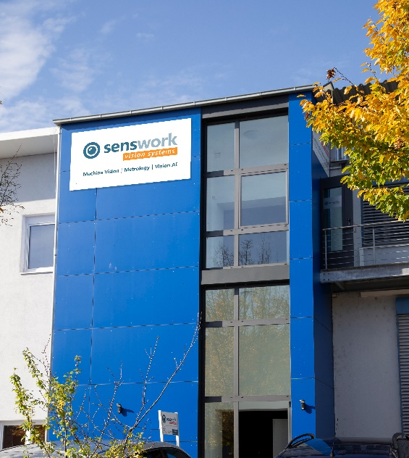
Bild 1 senswork ist Experte für Komplettlösungen im Bereich industrielle Bildverarbeitung, automatische Inspektion und Deep Learning (KI).

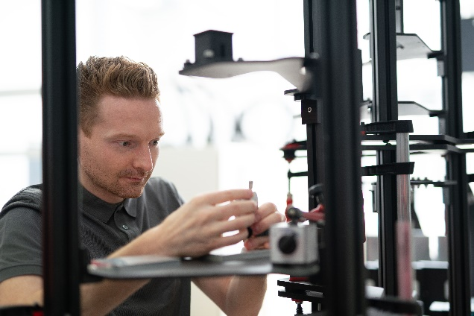
Bild 2 Das Unternehmen entwickelt Vorrichtungen zum Messen und Prüfen von Werkstücken.

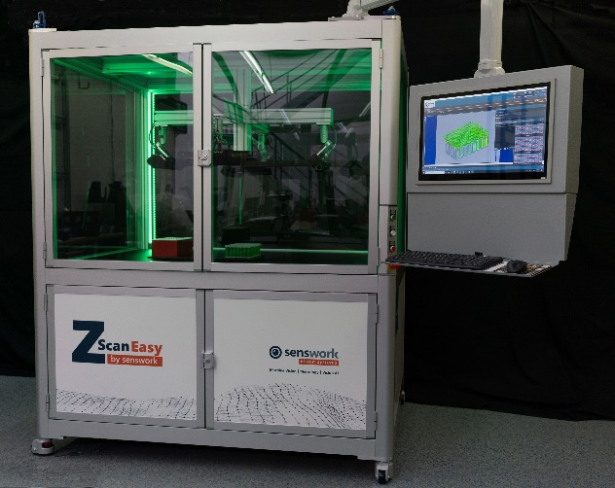
Bild 3 Mit ZScan® Easy können Bauteile wie Batteriezellen schnell und präzise in 3D gescannt werden. Die Maschinenkabine besteht aus Komponenten von item.

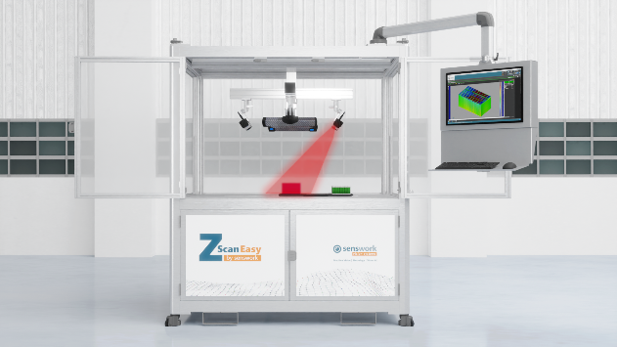
Bild 4 Im oberen Bereich des Messsystems befindet sich die Prozessebene, im unteren Bereich die Versorgungsebene. Mit den Türprofilen der Baureihe XMS entstehen stabile, präzise schließende Türen mit schmalem Aluminiumrahmen.

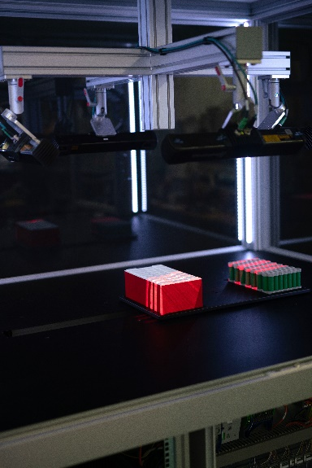
Bild 5 Im oberen Bereich der Maschinenkabine kommen Kugelgelenke von item zum Einsatz, mit denen die Scanner in verschiedene Richtungen drehbar sind. Smarte Signaltechnik ermöglicht die Visualisierung von Prozesszuständen.

Über item
Die item Industrietechnik GmbH ist der Pionier bei Systembaukästen für industrielle Anwendungen und ein Partner der Fertigungsindustrie in der ganzen Welt. Das Produktportfolio umfasst mehr als 4.500 hochwertige Komponenten zur Konstruktion von Maschinengestellen, Arbeitsplätzen, Automationslösungen und Lean Production Anwendungen. item ist vielfach ausgezeichnet für Produkte mit richtungsweisendem Industriedesign und durchgängiger Ergonomie.
Als Vorreiter im Digital Engineering treibt item die Digitalisierung von Konstruktionsprozessen mit eigenentwickelten Softwaretools voran. Die item Academy bietet Aus- und Weiterbildung durch mehrsprachige Online-Kurse und Training-on-demand.
item hat ihren Hauptsitz in Solingen und ist mit Tochterfirmen international vertreten. Mit Know-how und Leidenschaft entwickeln rund 900 Mitarbeiter weltweit innovative Lösungen und Dienstleistungen. Die Kundennähe in Deutschland wird durch elf Standorte gewährleistet. Eine globale Logistikkette stellt die kurzfristige Lieferung aller Komponenten sicher.

Unternehmenskontakt
Katja Regelin • item Industrietechnik GmbH
Friedenstraße 107–109 • 42699 Solingen
Tel.: +49 212 65 80 5427
E-Mail: k.regelin@item24.com • Internet: www.item24.com

Pressekontakt
Jan Leins • additiv
Eine Marke der additiv pr GmbH & Co. KG
B2B-Kommunikation für Logistik, Robotik, Industrie und IT
Herzog-Adolf-Straße 3 • 56410 Montabaur
Tel.: (+49) 26 02-95 09 91 6 • Fax: (+49) 26 02-95 09 91 7
E-Mail: jl@additiv.de • Internet: www.additiv.de

